CONSOLIDACIÓN Y ELEVACIÓN DE ESTRUCTURAS DE HORMIGÓN A TRAVÉS DE SISTEMA DE INYECCIONES MECANIZADAS
CATEGORÍA: Operaciones Mineras y Gestión de Activos.
TEMA: Servicios auxiliares.
Palabras claves: Impermeabilización, trabajo especializado, inyecciones mecanizadas, elevación de estructuras, asentamiento diferencial, poliuretano estructural
Juan Pablo Rodríguez Salazar
RS IMPER PERU S.A.C.
Socio fundador y director de RS Ingeniería e Inversiones Spa y RS Impermeabilización Spa.
Calle Enrique Palacios 335 4^{to} piso – Miraflores – Lima – Perú
Cel: 997515648
juanpablo@rsservicios.cl
Ingeniero Mecánico, socio fundador de RS Ingeniería e Imper, con más de 15 años de experiencia en soluciones llave en mano para la rehabilitación y recuperación estructural de edificios. Especializado en la reparación de filtraciones en sistemas de conducción de aguas de alta presión, así como en obras de gran envergadura como naves industriales, puentes, viaductos y fundaciones de equipos mineros. Ha trabajado en el control de filtraciones en Unidades de Generación de Centrales (UGC), restauración de edificios patrimoniales y la ejecución de complejas obras civiles y mecánicas. Actualmente, representa la gerencia comercial en ambas empresas fundadoras.
Waleska Del Valle Laczky Larrosa
RS IMPER PERU S.A.C.
Estudio de Proyectos Minería
Calle Enrique Palacios 335 4^{to} piso – Miraflores – Lima – Perú
Cel: 941138270
waleska@rsimper.cl
Ingeniero Civil, con más de 5 años de experiencia en el rubro de la construcción. Experiencia en supervisión de obras civiles y estudio de proyectos para preparación de propuestas técnico económicas. Como Ingeniero de Estudio de proyectos soy responsable del desarrollo de propuestas técnicas, económicas, la gestión de licitaciones dentro del área comercial e interacción continua con clientes clave. Con diplomado en Manejo de cuentas claves y venta estratégica realizado en la Universidad Católica de Chile.
Resumen
Los suelos y las bases de las estructuras de las chancadoras, espesadores, estanques y otras maquinarias usadas para la operación minera, tienden a presentar problemas en el tiempo, como asentamientos diferenciales, agrietamiento y compactación, generando que los equipos o estructuras comiencen a presentar problemas de nivelación las cuales podrían causar el colapso total de las estructuras. Las causas por las cuales una estructura de hormigón tiende a asentarse consiste en la exposición de esta a cargas excesivas, contacto del suelo base con sustancias químicas que deterioran el sustrato y generan debilitamiento en el mismo, cambios en la condición del suelo o movimientos geotécnicos que genera deslizamientos internos en el suelo.
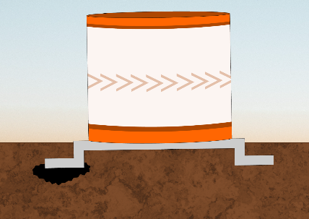

Fig. 01.- Problema - Colapso de suelos y desnivelación de bases.

El mejoramiento y nivelación de los suelos en las zonas de las bases de las estructuras se realiza mediante las inyecciones mecanizadas con resina estructural iniciando con la consolidación de la estructura como primera etapa y ejecutando una segunda etapa para la recuperación de asentamientos diferenciales generados en la estructura .
Estos sistemas de recuperación de estructuras con presencia de asentamiento o con debilidad en el suelo se intervienen por medio de inyecciones mecanizadas con poliuretano estructural para generar estabilidad, nivelación y refuerzo en sus fundaciones, se usas bombas bicomponente para realizar la inyección y el control de la resina química que se aplica, la cual genera la presión y el fraguado adecuados para la inyección de resina. Estos son trabajos de especialidad que se ejecutan con personal capacitado y con trayectoria de experiencia que permite el buen uso de las maquinarias y los materiales que logran generar los mejoramientos de suelos correspondientes.

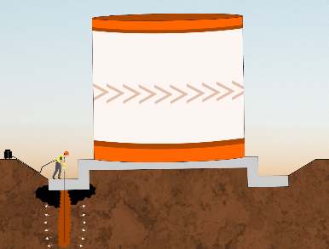

Fig. 02.- Solución - Inyecciones mecanizadas en fundación de estructura a estabilizar.

Cuando se genera un asentamiento diferencial, significa que un elemento se ha hundido o elevado de manera desigual en todos sus lados, lo que puede provocar problemas estructurales y un desequilibrio general en la estructura, irrumpiendo con las normas que puedan recaer dentro de cada elemento a construir particularmente. Este desnivel en algunas ocasiones también puede generar que se afecte la funcionalidad adecuada del elemento, generando un impacto directo en la correcta operación de las actividades, generando como consecuencia paralización o colapsos en la apropiada funcionalidad del elemento.
La elevación de estructuras mediante las inyecciones mecanizadas puede revertir este problema, estabilizando la estructura y evitando daños mayores prolongando su vida útil. El objetivo de cada servicio ejecutado es dar soluciones que sean integrales en cada proyecto en particular. Este tipo de servicio es poco invasivo y generalmente son realizados sin necesidad de detener la actividad operacional en planta de la estructura a intervenir.
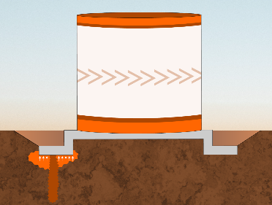

Fig. 03.- Resultado – Estructura consolidada y nivelada.

